РЕБЁНОК ЛЕВША

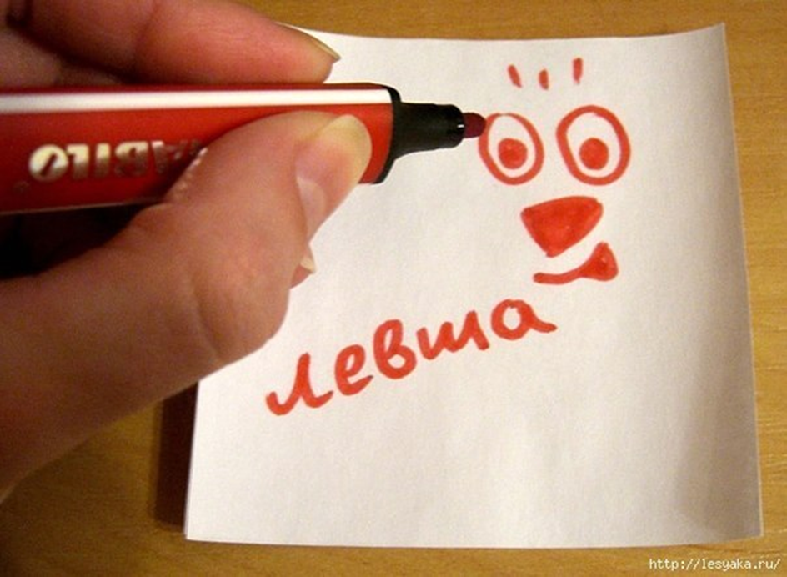
Мы живем в мире правшей и долгое время главной причиной давления на левшей была тревога за их социальную адаптацию в мире, где все технические средства рассчитаны на праворуких людей.
Многие родители переучивали детей, так как боялись, что в дальнейшем это помешает приобретению профессии. Доставалось левшам и от учителей, которые строго следовали установке - всем писать только правой рукой, а леворуких детей переучивать.
Тем не менее, несколько лет назад ученые отметили:
"Число леворуких детей увеличивается в последние годы. Это связано с тем, что родители, педагоги перестали переучивать детей с левой руки на правую". Теперь большинство людей понимает, что никакой патологии тут нет, так уж распорядилась природа.
Чем отличается мозг человека-левши от мозга правши?
Мозг взрослого человека состоит из правого и левого полушарий. Каждое из которых - не зеркальное отображение другого, а необходимое дополнение к другому. В одном и в другом полушарии сосредоточены совершенно различные центры жизнедеятельности человека.
Например, левое – отвечает за речь и абстрактное мышление, правое – за музыкальное и художественное творчество, образное мышление. При доминировании левого полушария испытывается счастье и наслаждение, при доминировании правого – страх и печаль.
Как праворукость, так и леворукость объясняются тем, что существует перекрест нервных путей, протянувшихся от конечностей к полушариям мозга. При доминировании левого полушария, ведущей, как правило, является правая рука, при доминировании правого полушария - левая. У третьей части людей ни одно из полушарий не доминирует.
Левое полушарие
1. Конкретное мышление
2. Математические вычисления
3. Сознательное
4. Правая рука
5. Речь
6. Правый глаз
7. Чтение и письмо
8. Двигательная сфера
Правое полушарие
1. Абстрактное мышление
2. Образная память
3. Бессознательное
4. Левая рука
5. Ритм, восприятие музыки, интонации
6. Левый глаз
7.Ориентировка в пространстве
8. Чувственная сфера
Интересные факты о левом и правом полушарии мозга
Было замечено, что более взрослые дети намного эффективней воспроизводят услышанное ранее слово, если его анализ выполнялся непосредственно левым полушарием.
Звуковые образы названий предметов хранятся в левом полушарии, а сами названия в правом
Есть предположение, что левое полушарие совсем не интересуют запахи, и вся информация, касающаяся обоняния обрабатывается правым полушарием.
При достаточном темпе развития речи у ребёнка левое полушарие обязательно начинает пресекать всякие попытки помощи правого собрата в лингвистических проблемах.
За наличие чувства юмора, в большей степени отвечает именно левое полушарие нашего мозга.
Работа правого полушария осуществляется автоматически, по заранее заданным программам, а левое произвольно управляет психическими процессами, принимает решение по любым вопросам, а правое ему подчиняется.
Левому полушарию нужно всего 2 года на усвоение грамматики языка. Правое трудится над освоением иностранного языка всю жизнь.
Правое полушарие главным образом отвечает за прошлое, а левое за будущее, и больше того – занято планированием текущей и намеченной на будущее деятельности.
Как узнать левша ребенок или правша?
Как же определить левша или правша мой ребенок? В последнее время выявлено достаточное количество способов, с помощью которых легко и просто любой желающий может определить к какому типу человека относится их ребенок. Итак попробуйте следующие способы:
Если ребенок совсем маленький, то тестом для определения ведущей руки у младенца будет наблюдение за тем какой рукой он тянется к погремушкам, весящим перед ним, берет игрушку.
Попросите ребенка скрестить руки на груди в "позе Наполеона". Какая рука от локтя до запястья окажется сверху, та и является ведущей. Если ребенок попробует поменять позиции рук, то испытает неудобство, так как он либо левша, либо правша.
Ребенок переплетает несколько раз подряд пальцы рук. Большой палец какой руки окажется сверху, та и является ведущей при выполнении мелких движений.
Посмотрите, какая рука сверху у ребенка, когда он аплодирует.
Обратите внимание на величину луночки ногтя большого пальца и мизинца, а также на венозную систему на руках. У ведущей руки луночка больше, а вены - крупнее.
Ведущей ногой является та, которой ребенок отталкиваетесь при прыжке.
Дайте ребенку карандаш или фломастер посмотрите какой рукой он будет писать или рисовать.
Часто у многих детей эти тесты не совпадают. Это говорит о том, что у них оба полушария речевые и что они парциальные (частичные) левши.
Бывает и так, что у человека абсолютно одинаковые тесты для обеих рук. Это довольно редкое явление. Таких людей называют амбидекстрами и они мастера на все руки. Амбидекстром был Леонардо да Винчи. Его пример подтверждает гипотезу: умение владеть левой рукой точно так же, как правой, способствует гармоничному развитию обоих полушарий мозга.
Знаменитые левши
Гай Юлий Цезарь
Александр Македонский
Жанна Д'Арк
Наполеон Бонапарт
Рональд Рейган
Джорж Буш Старший
Джорж Буш Младший
Билл Клинтон
Фидель Кастро
Леонардо да Винчи
Альберт Эйнштейн
Исаак Ньютон
Никола Тесла
Билл Гейтс
Гарри Каспаров
Рафаэль (Раффаэлло Санти)
Микеланджело
Пабло Пикассо
Чарли Чаплин
Мэрилин Монро
Джим Керри
Том Круз
Роберт Де Ниро
Дэвид Духовны
Анжелина Джоли
Мила Йовович
Николь Кидман
Джулия Робертс
Брюс Уиллис
Сильвестр Сталлоне
Деми Мур
Вин Дизель
Киану Ривз
Хью Джекман
Микки Рурк
Скарлетт Йоханссон
Сара Джессика Паркер
Джессика Альба
Никколо Паганини
Людвиг Ван Бетховен
Вольфгант Амадей Моцарт
Фредерик Шопен
Роберт Шуман
Сергей Рахманинов
Сергей Прокофьев
Энрике Карузо
Мирей Матье
Селин Дион
Стинг
Эминем
Джорж Майкл
Аристотель
Фридрих Ницше
Франц Кафка
Ганс Христиан Андерсен
Александр Пушкин
Лев Толстой
Владимир Даль
Льюис Кэрролл
Герберт Уэллс
Марк Твен
Джеймс Кэмерон
Диего Марадона
Пеле
Оскар Де Ла Хойя
Какие выводы сделали ученые о леворуких детях
В настоящее время физиологи, психологи, педагоги единодушно утверждают: переучивание ребёнка калечит его нервную систему, губительно сказывается на здоровье и адаптации в современном мире.
Если насильно переучивать левшей (другими словами – принудительно изменять сложившуюся систему работы головного мозга), то это, как правило, приведет к серьёзным негативным последствиям:
-у ребенка появится раздражительность, капризность, плаксивость.
-нарушения сна,
-потеря аппетита,
-регулярные головные боли,
-жалобы на усталость в правой руке,
-повышенная утомляемость
-снижение работоспособности

